SỞ GIÁO DỤC VÀ ĐÀO TẠO  TỈNH QUẢNG NAM  ĐỀ CHÍNH THỨC  (Đề gồm có 08 trang) | KỲ THI HỌC SINH GIỎI CẤP TỈNH THPT  NĂM HỌC 2021-2022  Môn thi: SINH HỌC 12  Thời gian: 90 phút (không kể thời gian phát đề)  Ngày thi: 22/3/2022
 |  | Mã đề 104

Câu 1: Phương pháp nào sau đây có thể được ứng dụng để tạo ra sinh vật mang đặc điểm của hai loài?
A. Nuôi cấy hạt phấn. B. Gây đột biến gen.
C. Dung hợp tế bào trần. D. Nhân bản vô tính.
Câu 2: Khi nói về cơ chế di truyền ở sinh vật nhân thực, trong điều kiện không có đột biến xảy ra, phát biểu nào sau đây là không đúng?
A. Sự nhân đôi ADN xảy ra ở nhiều điểm trong mỗi phân tử ADN tạo ra nhiều đơn vị tái bản.
B. Trong dịch mã, sự kết cặp các nuclêôtit theo nguyên tắc bổ sung xảy ra ở tất cả các nuclêôtit trên phân tử mARN.
C. Trong tái bản ADN, sự kết cặp các nuclêôtit theo nguyên tắc bổ sung xảy ra ở tất cả các nuclêôtit trên mỗi mạch đơn.
D. Trong phiên mã, sự kết cặp các nuclêôtit theo nguyên tắc bổ sung xảy ra ở tất cả các nuclêôtit trên mạch mã gốc ở vùng mã hoá của gen.
Câu 3: Khi nói về tác động đa hiệu của gen, phát biểu nào sau đây đúng?
A. Sản phẩm của gen đa hiệu ảnh hưởng đến nhiều tính trạng khác nhau.
B. Gen đa hiệu là một gen có rất nhiều alen.
C. Khi gen đa hiệu bị đột biến thì chỉ ảnh hưởng đến sự biểu hiện của một tính trạng.
D. Gen đa hiệu điều khiển hoạt động của nhiều gen khác.
Câu 4: Cho biết các côđon mã hóa các axit amin tương ứng như sau: 5’GGG3’ – Gly; 5’XXX3’ – Pro; 5’GXU3’ – Ala; 5’XGA3’ – Arg; 5’UXG3’ – Ser; 5’AGX3’ – Ser. Một đoạn mạch gốc của một gen ở vi khuẩn có trình tự các nuclêôtit là 5’AGXXGAXXXGGG3’. Nếu đoạn mạch gốc này mang thông tin mã hóa cho đoạn pôlipeptit có 4 axit amin thì trình tự của 4 axit amin đó là
A. Ser-Ala-Gly-Pro. B. Pro-Gly-Ser-Ala. C. Ser-Arg-Pro-Gly D. Gly-Pro-Ser-Arg.
Câu 5: Ứng dụng công nghệ tế bào, người ta có thể nuôi cấy các mẫu mô của 1 cơ thể thực vật rồi sau đó cho chúng tái sinh thành các cây con. Từ 1 phôi của động vật người ta chia cắt thành nhiều phôi rồi cấy các phôi này vào tử cung của các con khác cùng loài cũng có thể tạo ra nhiều cá thể mới. Đặc điểm chung của các cá thể được tạo ra từ hai kĩ thuật này là đều tạo ra các cá thể
A. có kiểu gen đồng nhất. B. rất đa dạng về kiểu gen.
C. có kiểu gen giống bố hoặc mẹ. D. có kiểu gen đồng hợp.
Câu 6: Ở sinh vật nhân thực, các vùng đầu mút của nhiễm sắc thể là các trình tự nuclêôtit đặc biệt, các trình tự này có vai trò
A. bảo vệ các nhiễm sắc thể, làm cho các nhiễm sắc thể không dính vào nhau.
B. là điểm khởi đầu cho quá trình nhân đôi của phân tử ADN.
C. mã hoá cho các loại prôtêin quan trọng trong tế bào.
D. giúp các nhiễm sắc thể liên kết với thoi phân bào trong quá trình nguyên phân.
Câu 7: Loại đột biến nào sau đây không làm thay đổi hàm lượng của ADN ở trong nhân tế bào?
A. Đột biến đảo đoạn nhiễm sắc thể. B. Đột biến thể ba nhiễm.
C. Đột biến thể một nhiễm. D. Đột biến mất đoạn nhiễm sắc thể.
Câu 8: Khi nói về sự phân bố cá thể trong không gian của quần xã, phát biểu nào sau đây sai?
A. Sinh vật phân bố theo chiều ngang thường tập trung nhiều ở vùng có điều kiện sống thuận lợi như vùng đất màu mỡ, độ ẩm thích hợp, thức ăn dồi dào.
B. Phân bố cá thể trong không gian của quần xã tùy thuộc vào nhu cầu sống của từng loài.
C. Sự phân bố cá thể trong tự nhiên có xu hướng làm giảm bớt mức độ cạnh tranh giữa các loài và nâng cao hiệu quả sử dụng nguồn sống của môi trường.
D. Trong hệ sinh thái rừng mưa nhiệt đới, chỉ có sự phân tầng của các loài thực vật, không có sự phân tầng của các loài động vật.
Câu 9: Cho các sự kiện diễn ra trong quá trình dịch mã ở tế bào nhân thực như sau:
(1) Bộ ba đối mã của phức hợp Met-tARN (UAX) gắn bổ sung với côđon mở đầu (AUG) trên mARN.
(2) Tiểu đơn vị lớn của ribôxôm kết hợp với tiểu đơn vị bé tạo thành ribôxôm hoàn chỉnh.
(3) Tiểu đơn vị bé của ribôxôm gắn với mARN ở vị trí nhận biết đặc hiệu.
(4) Côđon thứ hai trên mARN gắn bổ sung với anticôđon của phức hệ aa₁ - tARN (aa₁: axit amin đứng liền sau axit amin mở đầu).
(5) Ribôxôm dịch đi một côđon trên mARN theo chiều 5' 3'.
(6) Hình thành liên kết peptit giữa axit amin mở đầu và aa₁.
Thứ tự đúng của các sự kiện diễn ra trong giai đoạn mở đầu và giai đoạn kéo dài chuỗi pôlipeptit là:
A. (3) (1) (2) (4) (6) (5). B. (1) (3) (2) (4) (6) (5).
C. (3) (1) (2) (4) (5) (6). D. (5) (2) (1) (4) (6) (3).
Câu 10: Có bao nhiêu thông tin sau đây nói về điểm giống nhau giữa quy luật phân li độc lập và quy luật hoán vị gen?
I. Các gen phân li độc lập và tổ hợp tự do trong quá trình giảm phân và thụ tinh.
II. Thể dị hợp hai cặp gen giảm phân bình thường cho 4 loại giao tử.
III. Làm xuất hiện nhiều biến dị tổ hợp.
IV. Trong trường hợp mỗi cặp gen quy định một cặp tính trạng, nếu P thuần chủng, khác nhau về 2 cặp tính trạng tương phản thì F₁ đồng loạt có kiểu hình giống nhau và có kiểu gen dị hợp tử 2 cặp gen.
A. 1. B. 3. C. 4. D. 2.
Câu 11: Các loài sâu ăn lá thường có màu xanh lục lẫn với màu xanh của lá, nhờ đó mà khó bị chim ăn sâu phát hiện và tiêu diệt. Theo Đacuyn, đặc điểm thích nghi này được hình thành do
A. chọn lọc tự nhiên tích luỹ các đột biến màu xanh lục xuất hiện ngẫu nhiên trong quần thể sâu.
B. ảnh hưởng trực tiếp của thức ăn là lá cây có màu xanh làm biến đổi màu sắc cơ thể sâu.
C. chọn lọc tự nhiên tích luỹ các biến dị cá thể màu xanh lục qua nhiều thế hệ.
D. khi chuyển sang ăn lá, sâu tự biến đổi màu cơ thể để thích nghi với môi trường.
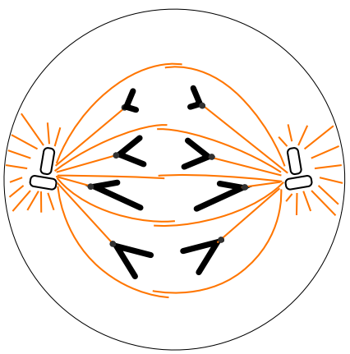
Câu 12: Hình vẽ bên mô tả một giai đoạn phân bào của một tế bào của một loài động vật lưỡng bội. Biết rằng, 4 nhiễm sắc thể đơn trong mỗi nhóm đang phân li về 2 cực của tế bào có hình dạng, kích thước khác nhau. Tế bào này đang ở
A. kỳ sau nguyên phân.
B. kỳ sau nguyên phân hoặc kỳ sau giảm phân I.
C. kỳ sau nguyên phân hoặc kỳ sau giảm phân II.
D. kỳ sau giảm phân II.
Câu 13: Phát biểu nào sau đây là sai khi nói về mức phản ứng?
A. Mức phản ứng là tập hợp các kiểu hình của cùng một kiểu gen trong những điều kiện môi trường khác nhau.
B. Những tính trạng như chiều cao cây, sản lượng sữa, sản lượng trứng… thường có mức phản ứng rộng.
C. Mỗi gen trong một kiểu gen đều có mức phản ứng như nhau.
D. Những loài sinh sản theo hình thức sinh sản sinh dưỡng thường dễ xác định được mức phản ứng.
Câu 14: Hình sau đây mô tả bộ nhiễm sắc thể của người bình thường và người bị bệnh.
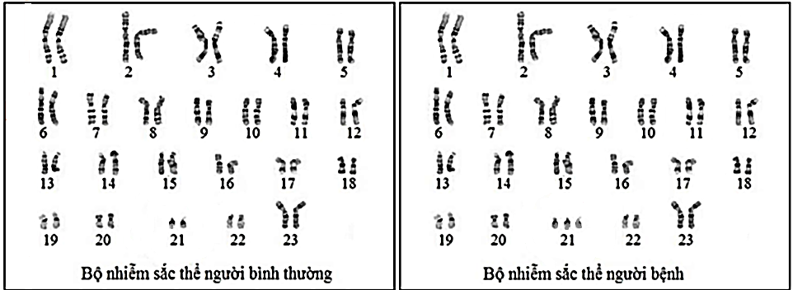
Trong các phát biểu sau đây, có bao nhiêu phát biểu đúng về bệnh này?
I. Bệnh này chỉ xảy ra ở nữ giới.
II. Bệnh này được gọi là bệnh di truyền.
III. Có thể phát hiện sớm bệnh này bằng kĩ thuật sinh thiết tua nhau thai.
IV. Có thể chữa lành bệnh này nếu phát hiện ở giai đoạn phôi sớm.
A. 2. B. 1. C. 3. D. 4.
Câu 15: Ở một loài côn trùng, alen A quy định cánh dài trội hoàn toàn so với alen a quy định cánh ngắn. Alen B quy định râu dài trội hoàn toàn so với alen b quy định râu ngắn. Hai gen này cùng nằm trên một cặp nhiễm sắc thể, di truyền liên kết hoàn toàn. Tính theo lí thuyết, có bao nhiêu phép lai sau đây cho đời con có kiểu hình phân li theo tỉ lệ 3:1?
I. . II. . III. . IV. .
A. 3. B. 1. C. 4. D. 2.
Câu 16: Cho các đặc điểm sau đây, có bao nhiêu đặc điểm giống nhau cơ bản giữa nguyên phân và giảm phân?
I. Có sự nhân đôi nhiễm sắc thể ở kỳ trung gian.
II. Có quá trình biến đổi hình thái của nhiễm sắc thể.
III. Đều là cơ chế giúp ổn định vật chất di truyền qua các thế hệ.
IV. Ở kỳ giữa, các nhiễm sắc thể xếp thành 2 hàng trên mặt phẳng xích đạo của thoi phân bào.
A. 1. B. 2. C. 3. D. 4.
Câu 17: Các hình dưới đây mô tả sự thay đổi hàm lượng ADN trong tế bào của một cơ thể động vật lưỡng bội ở các pha khác nhau của chu kì tế bào.
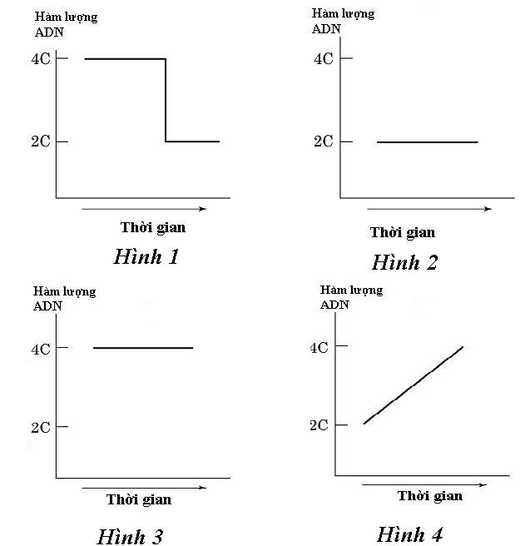
Thứ tự các hình 1, 2, 3, 4 tương ứng với các pha của chu kì tế bào là
A. M, G₁, G₂, S. B. M, G₂, G₁, S.
C. G₁, S, G₂, M. D. G₁, G₂, M, S.
Câu 18: Khi nói về gen ngoài nhân ở sinh vật nhân thực, có bao nhiêu phát biểu sau đây đúng?
I. Gen ngoài nhân có khả năng nhân đôi và phiên mã.
II. Ở các loài sinh sản vô tính gen ngoài nhân không có khả năng di truyền cho đời con.
III. Nếu gen nằm trong tế bào chất thì lai thuận cho kết quả khác lai nghịch và con lai thường mang tính trạng của mẹ.
IV. Khi thay thế nhân tế bào bằng một nhân có cấu trúc di truyền khác thì tính trạng do gen trong tế bào chất quy định cũng thay đổi theo.
A. 2 B. 1 C. 3 D. 4
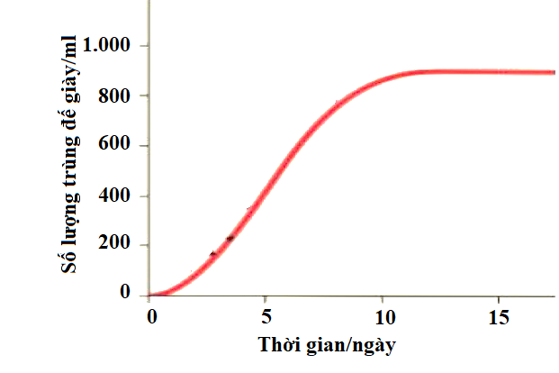
Câu 19: Hình bên ghi lại sự biến động số lượng cá thể của quần thể trùng đế giày được nuôi trong phòng thí nghiệm. Số lượng cá thể rất phù hợp với dạng đồ thị hình chữ S. Vào ngày thứ bao nhiêu trong thời gian thí nghiệm thì quần thể có tốc độ tăng trưởng nhanh nhất?
A. Ngày thứ 1-2.
B. Ngày thứ 5-6.
C. Ngày thứ 9-10.
D. Ngày thứ 14-15.

Câu 20: Trên một phân tử mARN, tổng số nuclêôtit loại X và nuclêôtit loại U chiếm 30% số nuclêôtit của mạch. Số nuclêôtit loại G nhiều hơn số nuclêôtit loại U là 10% số nuclêôtit của mạch, trong đó số nuclêôtit loại U = 180 nuclêôtit. Một trong 2 mạch đơn của gen tổng hợp ra phân tử mARN đó có số nuclêôtit loại G = 30% số nuclêôtit của mạch. Số nuclêôtit loại A trên phân tử mARN là
A. 360. B. 180. C. 270. D. 90
Câu 21: Năm 1928, Karpechenco đã tiến hành lai cây cải củ (Raphanus) có 2n = 18 với cây cải bắp (Brassica) có 2n = 18 tạo ra cây lai khác loài, hầu hết các cây lai này đều bất thụ, một số cây lai ngẫu nhiên bị đột biến làm tăng gấp đôi số lượng nhiễm sắc thể tạo thành các thể song nhị bội. Trong các đặc điểm sau, có bao nhiêu đặc điểm đúng với các thể song nhị bội này?
I. Mang vật chất di truyền của hai loài ban đầu.
II. Có khả năng sinh sản hữu tính.
III. Có kiểu gen đồng hợp tử về tất cả các cặp gen.
IV. Trong tế bào sinh dưỡng, các nhiễm sắc thể tồn tại thành từng nhóm, mỗi nhóm gồm 4 nhiễm sắc thể tương đồng.
A. 3. B. 2. C. 1. D. 4.
Câu 22: Có 3 tế bào sinh tinh của một cơ thể có kiểu gen thực hiện quá trình giảm phân bình thường, trong đó chỉ có 1 tế bào có xảy ra hiện tượng hoán vị gen. Theo lí thuyết, tỉ lệ các loại giao tử nào sau đây có thể xuất hiện?
A. 4 : 4 : 2 : 2. B. 4 : 4 : 2 : 2 : 1 : 1.
C. 5 : 5 : 1 : 1. D. 2 : 2 : 1 : 1 : 1 : 1 : 1 : 1.
Câu 23: Ở một loài động vật, tính trạng màu lông do hai gen không alen nằm trên hai cặp nhiễm sắc thể thường khác nhau quy định. Trong kiểu gen có mặt alen B biểu hiện kiểu hình lông đen; alen A át chế sự biểu hiện kiểu hình của alen B và b - quy định kiểu hình lông trắng, alen a không át; khi không có mặt cả hai alen A và B biểu hiện kiểu hình lông vàng. Biết rằng không xảy ra đột biến, có bao nhiêu phép lai giữa hai cá thể có kiểu hình khác nhau đều cho đời con có kiểu hình phân li theo tỉ lệ 1 : 2 : 1?
A. 3. B. 1. C. 4. D. 2.
Câu 24: Ở một loài động vật, màu sắc lông do một gen có hai alen nằm trên nhiễm sắc thể thường quy định. Kiểu gen AA quy định lông đen, kiểu gen Aa quy định lông vàng và kiểu gen aa quy định lông trắng. Giả sử một quần thể thuộc loài này có thành phần kiểu gen là 0,25AA + 0,5Aa + 0,25aa = 1. Có bao nhiêu trường hợp sau đây mà chọn lọc tự nhiên sẽ nhanh chóng làm thay đổi tần số alen của quần thể?
I. Các cá thể lông đen có sức sống và khả năng sinh sản kém, các cá thể khác có sức sống và khả năng sinh sản bình thường.
II. Các cá thể lông vàng có sức sống và khả năng sinh sản kém, các cá thể khác có sức sống và khả năng sinh sản bình thường.
III. Các cá thể lông đen và các cá thể lông trắng đều có sức sống và khả năng sinh sản kém như nhau, các cá thể lông vàng có sức sống và khả năng sinh sản bình thường.
IV. Các cá thể lông trắng có sức sống và khả năng sinh sản kém, các cá thể khác có sức sống và khả năng sinh sản bình thường.
A. 2. B. 1. C. 3. D. 4.
Câu 25: Sự phân bố trong không gian của các cá thể trong quần thể phản ánh mối quan hệ giữa các cá thể và giữa cá thể với môi trường. Dưới đây là 3 kiểu phân bố cá thể của 3 quần thể (I, II, III).
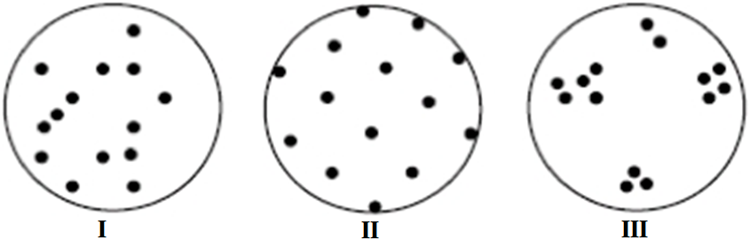
Trong các phát biểu sau đây, có bao nhiêu phát biểu đúng?
I. Kiểu phân bố I thường gặp khi điều kiện sống phân bố không đồng đều trong môi trường.
II. Kiểu phân bố II thể hiện mối quan hệ cạnh tranh gay gắt giữa các cá thể trong quần thể.
III. Kiểu phân bố III thường gặp khi điều kiện sống phân bố đồng đều trong môi trường.
IV. Kiểu phân bố I thể hiện mối quan hệ cạnh tranh gay gắt giữa các cá thể trong quần thể.
A. 1. B. 2. C. 3. D. 4.
Câu 26: Gen A ở sinh vật nhân sơ dài 408 nm. Trên mạch 1 có %A – %X = 10% và %T – %X = 30%; trên mạch 2 có %X – %G = 20%. Gen A bị đột biến điểm thành gen a. Gen a có 2878 liên kết hiđrô. Theo lý thuyết, có bao nhiêu phát biểu sau đây đúng?
I. Trên mạch 1 của gen A có số nuclêôtit A = 240.
II. Gen a có số nuclêôtit loại G = 480.
III. Đây là dạng đột biến mất một cặp A-T.
IV. Gen A có số nuclêôtit loại A = 30%.
A. 3. B. 2. C. 1. D. 4.
Câu 27: Ở ngô, tính trạng chiều cao cây do 3 cặp gen Aa, Bb và Dd nằm trên 3 cặp nhiễm sắc thể khác nhau tương tác theo kiểu cộng gộp, trong đó, cứ mỗi alen trội làm cho cây cao thêm 10 cm. Cây thấp nhất có chiều cao 110 cm. Lấy hạt phấn của cây cao nhất thụ phấn cho cây thấp nhất thu được F₁, cho F₁ tự thụ phấn thu được F₂. Theo lí thuyết, có bao nhiêu phát biểu sau đây đúng?
I. Cây cao nhất có chiều cao 170 cm.
II. Kiểu hình cao 140 cm ở F₂ có 4 kiểu gen qui định.
III. Cây cao 160 cm ở F₂ chiếm tỉ lệ 15/64.
IV. Trong số các cây cao 130 cm thu được ở F₂, các cây thuần chủng chiếm tỷ lệ 25%.
A. 2. B. 3. C. 4. D. 1.
Câu 28: Ở một loài thực vật, alen A qui định thân cao trội hoàn toàn so với alen a qui định thân thấp; alen B qui định hoa đỏ trội hoàn toàn so với alen b qui định hoa vàng. Cho cây thân cao, hoa đỏ (P) tự thụ phấn, thu được F₁ có 4 loại kiểu hình, trong đó có 21% cây thân thấp, hoa đỏ. Theo lí thuyết, có bao nhiêu phát biểu sau đây đúng về phép lai trên?
I. F₁ có tối đa 10 loại kiểu gen. II. F₁ có 4% cây thân cao, hoa đỏ thuần chủng.
III. F₁ có 18% cây có kiểu gen giống P. IV. F₁ có cây thân cao, hoa đỏ chiếm tỉ lệ nhiều nhất.
A. 3. B. 1. C. 2. D. 4.
Câu 29: Ở một loài thực vật, tính trạng hình dạng quả do hai cặp gen không alen phân li độc lập cùng qui định, trong đó: A- B- qui định kiểu hình quả dẹt; A-bb và aaB- qui định kiểu hình quả tròn; aabb qui định kiểu hình quả dài. Tính trạng màu sắc hoa do một gen có 2 alen quy định, alen D quy định hoa đỏ trội hoàn toàn so với alen d qui định hoa trắng. Cho cây quả dẹt, hoa đỏ (P) tự thụ phấn, thu được F₁ có kiểu hình phân li theo tỉ lệ 6 cây quả dẹt, hoa đỏ: 5 cây quả tròn, hoa đỏ: 3 cây quả dẹt, hoa trắng: 1 cây quả tròn, hoa trắng: 1 cây quả dài, hoa đỏ. Lấy hạt phấn (chưa thụ tinh) của các cây quả dẹt, hoa đỏ ở F₁ đem nuôi cấy, sau đó lưỡng bội hóa tạo thành các dòng lưỡng bội thuần chủng sẽ thu được tối đa số dòng thuần là
A. 6. B. 8. C. 16. D. 4.
Câu 30: Cho biết các côđon mã hóa một số loại axit amin như sau:
Côđon | 5’GAU3’; 5’GAX3’ | 5’XAU3’; 5’XAX3’ | 5’UAU3’; 5’UAX3’ | 5’AGU3’; 5’AGX3’
Axit amin | Aspactic | Histiđin | Tirôzin | Xêrin
Một đoạn mạch làm khuôn tổng hợp mARN của alen B có trình tự nuclêôtit là 3’TAX XTA GTA ATG TXA…ATX5’. Alen B bị đột biến điểm tạo ra 4 alen có trình tự nuclêôtit ở đoạn mạch này như sau:
Alen B₁: 3’TAX XTA GTA ATG TXG…ATX5’.
Alen B₂: 3’TAX XTA ATA ATG TXA…ATX5’.
Alen B₃: 3’TAX GTA GTA ATG TXA…ATX5’.
Alen B₄: 3’TAX XTA GTA GTG TXA…ATX5’.
Theo lý thuyết, trong 4 alen trên, có bao nhiêu alen mã hóa chuỗi pôlipeptit có thành phần axit amin bị thay đổi so với chuỗi pôlipeptit do alen B mã hóa?
A. 3. B. 2. C. 4. D. 1.
Câu 31: Ở một loài thú, tính trạng màu lông do một gen có 4 alen nằm trên nhiễm sắc thể thường quy định, các alen trội lặn hoàn toàn. Biết không xảy ra đột biến. Thực hiện 2 phép lai, thu được kết quả như sau:
Phép lai 1: Cá thể lông vàng giao phối với cá thể lông xám, F₁ có tỉ lệ 2 vàng : 1 xám : 1 trắng
Phép lai 2: Cá thể lông đỏ giao phối với cá thể lông vàng, F₁ có tỉ lệ 2 đỏ: 1 vàng: 1 xám
Theo lý thuyết, có bao nhiêu phát biểu sau đây đúng?
I. Trong loài này, có 4 kiểu gen quy định kiểu hình lông đỏ.
II. Cho tất cả các cá thể lông vàng F₁ của phép lai 1 lai với cá thể lông trắng thì luôn thu được đời con có 50% số cá thể lông vàng.
III. Đời F₁ của phép lai 2 có 4 loại kiểu gen.
IV. Cho cá thể lông vàng ở thế hệ P của phép lai 2 giao phối với cá thể lông trắng, thì có thể thu được đời con với tỉ lệ 1 vàng : 1 trắng.
A. 1. B. 4. C. 2. D. 3.
Câu 32: Ở một loài động vật giao phối ngẫu nhiên, xét 2 gen nằm trên 2 cặp nhiễm sắc thể thường, gen thứ nhất có 2 alen, qui định màu sắc của lông (lông đen trội hoàn toàn so với lông trắng). Gen thứ hai có 2 alen, qui định chiều dài của lông (lông dài trội hoàn toàn so với lông ngắn). Một quần thể của loài có cấu trúc di truyền đã ở trạng thái cân bằng gồm có 0,63 đen, dài: 0,12 đen, ngắn: 0,21 trắng, dài: 0,04 trắng, ngắn. Chọn một cá thể đen, ngắn và một cá thể trắng, dài giao phối với nhau, xác xuất thu được cá thể trắng, dài và cá thể trắng, ngắn xấp xỉ lần lượt là
A. 0,2381 và 0,0952. B. 0,006 và 0,0024. C. 0,2381 và 0,0096. D. 0,006 và 0,0096.
Câu 33: Cho giao phối giữa gà trống và gà mái có cùng kiểu hình chân cao, lông xám. Thu được F₁ có tỉ lệ kiểu hình như sau:
- Giới đực: 75% con chân cao, lông xám: 25% con chân cao, lông vàng
- Giới cái: 30% con chân cao, lông xám: 7,5% con chân thấp, lông xám: 42,5% con chân thấp, lông vàng: 20% con chân cao, lông vàng
Biết rằng không xảy ra đột biến, có bao nhiêu kết luận sau đây đúng?
I. Tính trạng màu lông do 1 cặp gen nằm trên nhiễm sắc thể giới tính quy định.
II. Tần số hoán vị gen bằng 20%.
III. Gà trống chân cao, lông xám có kiểu gen thuần chủng ở F₁ chiếm tỷ lệ 5%.
IV. Có 4 kiểu gen qui định kiểu hình gà mái chân cao, lông vàng.
A. 2. B. 4. C. 1. D. 3.
Câu 34: Từ một tế bào xôma có bộ nhiễm sắc thể lưỡng bội 2n, qua một số lần nguyên phân liên tiếp tạo ra các tế bào con. Tuy nhiên, trong một lần phân bào, ở một tế bào con có hiện tượng tất cả các nhiễm sắc thể không phân li nên chỉ tạo ra một tế bào có bộ nhiễm sắc thể 4n; tế bào 4n này và các tế bào con khác tiếp tục nguyên phân bình thường với chu kì tế bào như nhau. Kết thúc quá trình nguyên phân trên tạo ra 480 tế bào con. Theo lí thuyết, trong số các tế bào con tạo thành, có bao nhiêu tế bào có bộ nhiễm sắc thể 4n?
A. 64. B. 128. C. 16. D. 32.
Câu 35: Ở một loài thực vật, alen A qui định hoa đỏ trội hoàn toàn so với alen a qui định hoa trắng. Một quần thể, thế hệ xuất phát (P) có 10% cây hoa trắng. Sau một số thế hệ thấy số cây hoa trắng trong quần thể chiếm tỷ lệ 9%. Cho rằng quần thể không chịu tác động của các nhân tố tiến hóa. Theo lý thuyết, có bao nhiêu phát biểu sau đây đúng?
I. Đây là loài thực vật tự thụ phấn.
II. Ở thế hệ xuất phát cây có kiểu gen đồng hợp chiếm tỷ lệ 50%.
III. Ở đời F₃ cây hoa đỏ có kiểu gen dị hợp chiếm tỷ lệ 40%.
IV. Ở đời F₃ trong số các cây hoa đỏ cây có kiểu gen đồng hợp chiếm tỷ lệ .
A. 1. B. 2. C. 3. D. 4.
Câu 36: Bệnh bạch tạng do gen lặn nằm trên nhiễm sắc thể thường qui định. Khi thống kê 2500 gia đình cả bố và mẹ da bình thường người ta thấy 4992 người con da bình thường và 150 người con da bạch tạng. Không có đột biến xảy ra trong quần thể. Hãy dự đoán những cặp vợ chồng trên có ít nhất một bên vợ hoặc chồng mang kiểu gen đồng hợp tử trội đã sinh ra bao nhiêu người con da bình thường trong số trên?
A. 4890. B. 4534. C. 4542. D. 4452.
Câu 37: Ở người, alen A qui định không bị bệnh N trội hoàn toàn so với alen a qui định bệnh N, alen B qui định không bị bệnh M trội hoàn toàn so với alen b qui định bệnh M. Hai gen này nằm ở vùng không tương đồng trên nhiễm sắc thể giới tính X và có xảy ra hoán vị gen. Người phụ nữ (1) không bị bệnh N và M kết hôn với người đàn ông (2) chỉ bị bệnh M, sinh được con gái (5) không bị hai bệnh trên. Một cặp vợ chồng khác là (3) và (4) đều không bị bệnh N và M, sinh được con trai (6) chỉ bị bệnh M và con gái (7) không bị bệnh N và M. Người con gái (7) lấy chồng (8) không bị hai bệnh trên, sinh được con gái (10) không bị bệnh N và M. Người con gái (5) kết hôn với người con trai (6), sinh được con trai (9) chỉ bị bệnh N. Biết rằng, không xảy ra đột biến mới ở tất cả những người trong các gia đình trên. Dựa vào các thông tin trên, hãy cho biết, trong các kết luận sau đây có bao nhiêu kết luận đúng?
I. Người con gái (10) có thể mang alen qui định bệnh M.
II. Xác định được tối đa kiểu gen của 7 người trong các gia đình trên.
III. Người phụ nữ (1) mang alen qui định bệnh N.
IV. Cặp vợ chồng (5) và (6) sinh con thứ hai là con trai có thể không bị bệnh N và M.
A. 2. B. 3. C. 1. D. 4.
Câu 38: Ở chim P thuần chủng, cho chim lông dài, xoăn lai với chim lông ngắn, thẳng, đời F₁ thu được toàn lông dài, xoăn. Cho chim trống F₁ lai với chim mái chưa biết kiểu gen đời F₂ xuất hiện 20 chim mái lông ngắn, thẳng : 5 chim mái lông dài, thẳng : 5 chim mái lông ngắn, xoăn. Tất cả chim trống của F₂ đều có kiểu hình lông dài, xoăn. Biết một gen quy định một tính trạng và không có tổ hợp gen gây chết. Quá trình thụ tinh bình thường và các cá thể sinh ra đều có sức sống như nhau. Theo lí thuyết, có bao nhiêu phát biểu sau đây đúng với kết quả phép lai trên?
I. Hai cặp gen qui định tính trạng chiều dài và hình dạng lông chim phân li độc lập nhau.
II. Chim mái đem lai với chim trống F₁, có kiểu gen là .
III. Chim trống F₁ hoán vị gen với tần số 20%.
IV. Tổng số chim mái được tạo ra ở F₂ là 50 con.
A. 2. B. 1. C. 3. D. 4.
Câu 39: Một quần thể thực vật giao phấn ngẫu nhiên, xét 4 cặp gen A, a; B, b; D, d; E, e phân ly độc lập, mỗi gen quy định một tính trạng và các alen trội là trội hoàn toàn. Cho biết không xảy ra đột biến nhiễm sắc thể, các alen đột biến đều không ảnh hưởng tới sức sống và khả năng sinh sản của thể đột biến. Theo lý thuyết, có bao nhiêu phát biểu sau đây đúng?
I. Nếu A, B, D, E là các alen đột biến thì các thể đột biến có tối đa 80 loại kiểu gen.
II. Nếu A, B, D, e là các alen đột biến thì các thể đột biến về cả 4 gen có tối đa 8 loại kiểu gen.
III. Nếu A, B, d, e là các alen đột biến thì các thể đột biến về cả 4 gen có tối đa 4 loại kiểu gen.
IV. Nếu a, b, d, e là các alen đột biến thì các thể đột biến có tối đa 65 loại kiểu gen.
A. 4. B. 3. C. 1. D. 2.
Câu 40: Phả hệ dưới mô tả sự di truyền của tính trạng nhóm máu và bệnh rối loạn chuyển hóa galactôzo (gọi tắt là GAL) trong một đại gia đình.
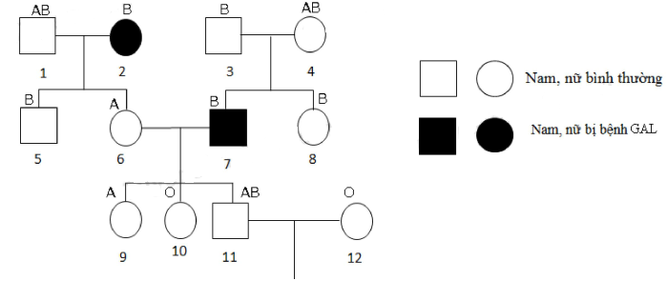
Biết rằng gen quy định nhóm máu gồm 3 alen, trong đó kiểu gen I^{A}I^{A} và I^{A}I^{O} đều quy định nhóm máu A, kiểu gen I^{B}I^{B} và I^{B}I^{O} đều quy định nhóm máu B, kiểu gen I^{A}I^{B} quy định nhóm máu AB và kiểu gen I^{O}I^{O} quy định nhóm máu O. Bệnh GAL do một alen đột biến lặn gây ra (d), alen trội tương ứng (D) qui định kiểu hình bình thường, alen trội là trội hoàn toàn. Gen qui định nhóm máu và gen gây bệnh GAL cùng nằm trên nhiễm sắc thể số 9 của người. Theo lí thuyết, có bao nhiêu phát biểu sau đây đúng?
I. Ít nhất một trong hai người trong cặp vợ chồng (6) và (7) dị hợp về cả hai cặp gen.
II. Người số (10) có kiểu gen đã được xác định là .
III. Cặp vợ chồng (11) và (12) dự định sinh hai con. Xác xuất để cặp vợ chồng này sinh được 2 con khác nhau về giới tính và khác nhau về nhóm máu là 25%.
IV. Xét riêng về tính trạng nhóm máu, tất cả các cá thể trong phả hệ đều có thể xác định được kiểu gen.
A. 1. B. 3. C. 4. D. 2.
---------- HẾT ----------
Thí sinh không được sử dụng tài liệu. Cán bộ coi thi không giải thích gì thêm.
Họ và tên thí sinh:……………………………………………………………………….; Số báo danh:……………………………..

